P 262 n° 38
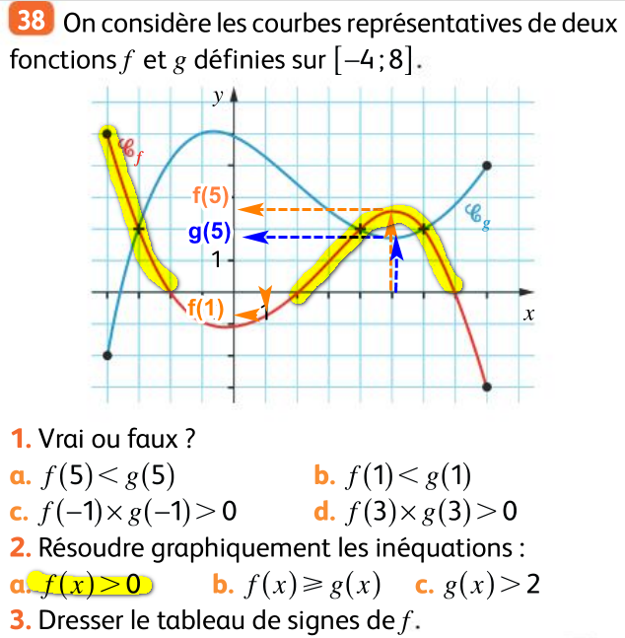
1.a) faux : et
1.b) vrai : et
1.c) faux : et
1.d) vrai :et

2.a) on cherche toutes les valeurs de telles que soit strictement positive.
On regarde quand la courbe de est au dessus de l’axe des abscisses.
On lit

